V2 – Dispersionsvermögen von Tensiden
Dieser Versuch zeigt das Dispergiervermögen von Tensiden. Tenside bilden mit Schmutz so genannte Micellen, die so klein sind, dass sie durch die Poren von Filterpapier gelangen können.
SuS müssen für den Versuch Kenntnisse über Tenside und Micellenbildung haben.

Gefahrenstoffe
Wasser |  |  | keine |  |  | keine
Holzkohlepulver |  |  | keine |  |  | keine
Spülmittel |  |  | keine |  |  | keine
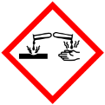

Materialien: 2 Bechergläser, 2 Erlenmeyerkolben, 2 Trichter, 2 Filterpapiere, Spatel
Chemikalien: Wasser, Holzkohle, Spülmittel
Durchführung: In einem Becherglas werden 50 mL Wasser mit einer Spatelspitze Holzkohlepulver vermischt, in dem anderen 50 mL Wasser, eine Spatelspitze Holzkohlepulver und 1-2 Tropfen Spülmittel. Beide Gemische werden filtriert und das Filtrat in sauberen Erlenmeyerkolben aufgefangen.
Beobachtung: Das Filtrat ohne Spülmittel ist klar, das andere dunkel.
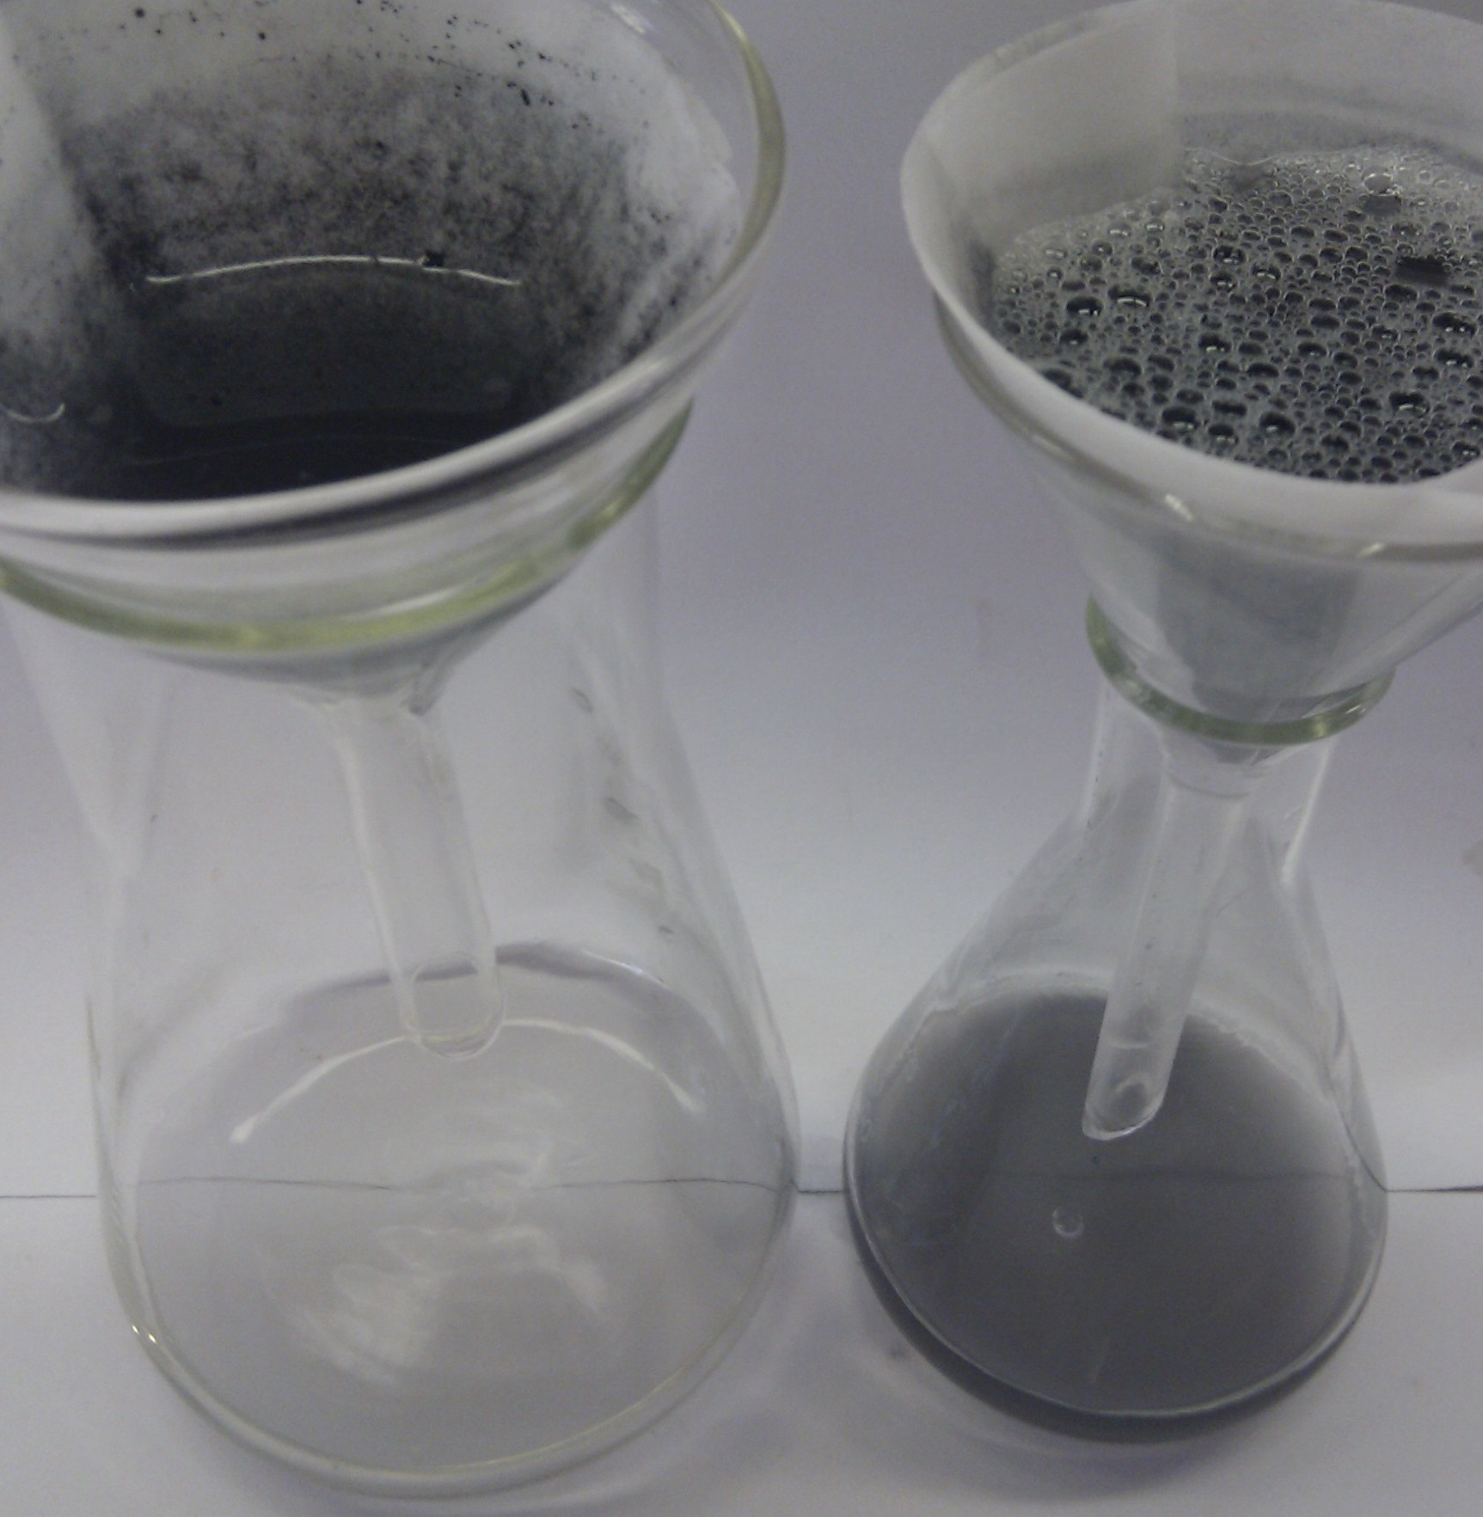
Abb. 2 - Gemisch ohne Spülmittel (links) und mit Spülmittel (rechts).
Deutung: Bei dem Gemisch ohne Spülmittel wird die Holzkohle vom Wasser getrennt. Bei dem anderen befindet sich im Filtrat eine Emulsion aus Wasser und Holzkohle. Das Spülmittel bildet mit der Holzkohle Micellen gebildet, die kleiner als die Poren des Filterpapiers sind.
Entsorgung: Die Lösung kann im Abfluss entsorgt werden.
Literatur: [2] K. Häusler, H. Rampf, R. Reichelt, Experimente für den Chemieunterricht, Oldenbourg, 2. Auflage, 1995, S. 293.

Es muss darauf geachtet werden, dass das Becherglas ohne Spülmittel keine Seifenrückstände hat und dass die Erlenmeyerkolben keine Rückstände von Holzkohle enthalten. Ansonsten ist das Ergebnis nicht mehr eindeutig.

